ÁREA: CIENCIAS NATURALES Y EDUCAIOCN AMBIENTAL |  |  | DOCENTE:
ASIGNATURA: BIOLOGIA |  |  | ESTUDIANTE:
GRADO: CICLO III | MÓDULO: 4 | ANEXO: 1 | TIEMPO: | FECHA: ____/ ____ / ____

- Lea el siguiente párrafo e identifica el hábitat y el nicho ecológico del murciélago y escríbelo en las líneas correspondientes.

Los murciélagos pertenecen al grupo de mamíferos, algunos llegan a pesar más de un kilo y a medir más de dos metros. Algunas especies viven en el interior de cuevas, otras en el follaje de árboles, en el interior de árboles huecos, bajo la corteza parcialmente desprendida y en algunas plantas de la selva.
Dos terceras partes de las casi 95 especies son insectívoras. Muchas se alimentan de frutas y otras comen néctar y polen de las flores, por lo que son polinizadores. Estudios recientes demostraron que cada millón de ejemplares destruye unas diez toneladas de insectos por noche, lo que nos protege contra estos y equilibra los ecosistemas.

(A) Hábitat: ________________________________________________________________________________________________________________________________________________________________
________________________________________________________________________________________________________________________________________________________________

(B) Nicho ecológico: ________________________________________________________________________________________________________________________________________________________________
________________________________________________________________________________________________________________________________________________________________

- Observar las imágenes y escribir la propiedad de las poblaciones que se está representando en cada caso.

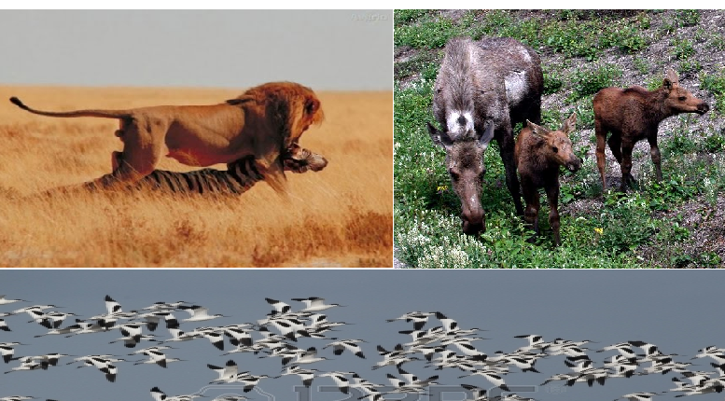

- Elaborar un texto de dos párrafos, haciendo uso de la anterior información donde se establecen las diferencias entre los biomas terrestres y biomas acuáticos.

- ¿Cómo usted puede contribuir en la conservación de los ecosistemas? Explicar.

- Identificar y describir los factores bióticos y abióticos de un ecosistema y las relaciones que se establecen entre estos factores para su funcionamiento.

- Observar detenidamente en su entorno, las casas, los árboles, la gente, etc. Clasifique todo según los componentes de un ecosistema (biótico, abiótico). En su ecosistema, ¿Qué predomina más? ¿Cuál es su posición frente a los problemas ambientales de este entorno?

- Describir cada ecosistema según la imagen.

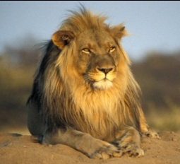 | 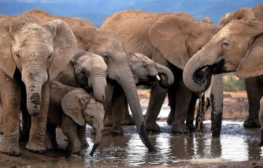 | 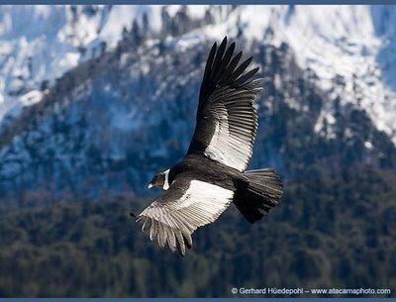  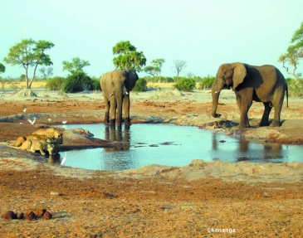 | 
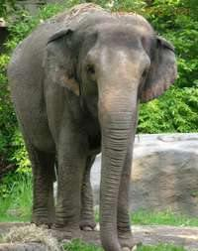 | 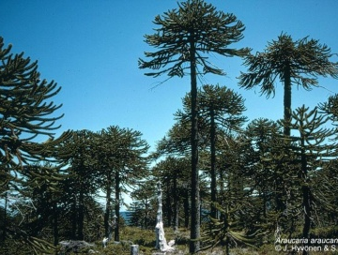
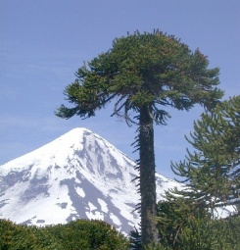 | 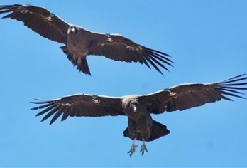
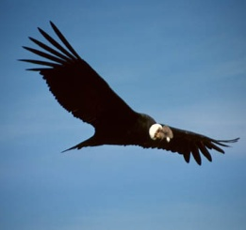 | 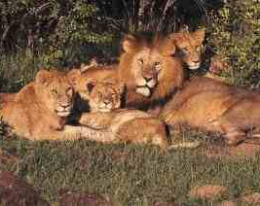
Sabana: __________________________________________________________________________________________________________________________________________________________
__________________________________________________________________________________________________________________________________________________________

Cordillera de los Andes: _____________________________________________________________________________
_______________________________________________________________________________________________________________________________________________________________________________________________________________________________________

- Escribir verdadero o falso si el enunciado. Justificar su respuesta.

- Debido a que los parásitos no matan a sus huéspedes, no fluyen el tamaño de las poblaciones de estos ni en la salud de sus individuos ( )
- El tamaño del territorio ocupado por una especie es independiente de la cantidad de recursos disponibles. ( )
- El gregarismo constituye un claro ejemplo de interacción con beneficios mutuos. ( )
- Los líquenes son un ejemplo de mutualismo, porque en estos, tanto el agua como el hongo, no pueden sobrevivir el uno sin el otro.

- Relacionar las columnas según corresponda.

Explicación | Ejemplo | Tipo de relación
Todos los individuos se benefician de la relación | 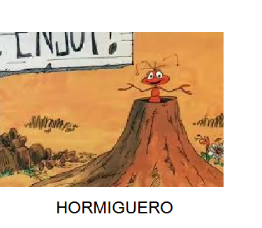 | MUTUALISMO
Un organismo se beneficia, al otro le resulta indiferente. | 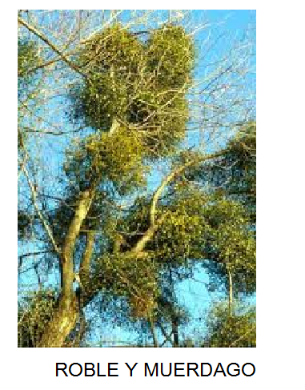 | COMENSALISMO
Un organismo se beneficia otro sale perjudicado | 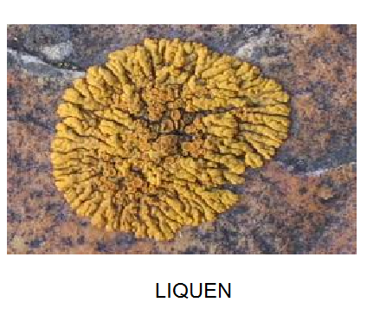 | GREGARISMO
Ambos organismos se benefician de la relación, la cual es obligatoria | 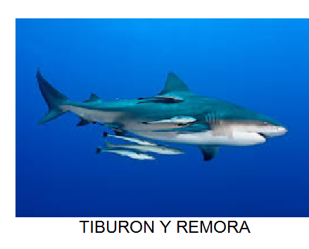 | PARASITISMO

- Lea http://ecologiayevolucionib.blogspot.com/2013/02/relaciones-interespecificas-e.html y con base en lo anterior, complete el mapa conceptual y de 2 ejemplos de cada una de las relaciones presentes en los ecosistemas.
Factores bióticos

Relaciones intraespecíficas
Relaciones interespecíficas

Relaciones de ayuda
Relaciones antagónicas
Mutualismo

Parasitismo
Familiares
Amensalismo
depredación

Sociedad
Cooperación
Competencia

- Responder:

a. En la sabana africana es frecuente ver manadas de cebras y ñues que se alimentan en los mismos lugares. ¿Qué beneficios se obtiene de su asociación?
b. El Nopal de Tuna es un cactus nativo de América Latina que fue introducido en Australia. Al no existir una especie similar allí el Nopal se propago de manera incontrolable y acabo con millones de hectáreas de praderas y pastos. Finalmente, en 1920 se importó de argentina una polilla que se alimenta de dichos cactus; en unos cuantos años los nopales quedaron eliminados. Mencione la interacción que se estableció en este ejemplo:
c. La Malaria, enfermedad tropical que afecta directamente los glóbulos rojos y causa anemia, afecta alrededor de 600 millones de personas cada año y mata dos millones en el mismo lapso de tiempo. De acuerdo con lo visto argumente acerca de si debemos considerar al protozoario causante de la malaria como un depredador o un parasito.

- Complete cada uno de los conceptos

a. Elaborar el concepto de Ecología: ________________________________________________________________________________
___________________________________________________________________________________________________________________________________________________________________________________________ ____________________________________________________
b. Mencionar dos ciencias sociales que estén relacionadas con Ecología.
________________________________________________________________________________________________________________________________________________________________
c. Describir la relación de la Ecología con la Química y las Matemáticas a través de un ejemplo.
________________________________________________________________________________________________________________________________________________________________________________________________________________________________________________________________________________________________________________________________
d. Mencionar un ejemplo de aplicación, en donde se identifique el campo de estudio de la Ecología.
________________________________________________________________________________________________________________________________________________________________________________________________________________________________________________________________________________________________________________________________
e. ¿Por qué la Ecología es una ciencia interdisciplinaria?
________________________________________________________________________________________________________________________________________________________________________________________________________________________________________________
f. Escribir los niveles de organización estudiados por Ecología.
_________________, ________________, __________________ y ___________________.

13. Lea el texto y responda en el cuadro:

LOS BIOMAS
Un bioma (del griego «bios», vida), también llamado paisaje bioclimático o área biótica (y que no debe confundirse con una ecozona o una ecorregión), es una determinada parte del planeta que comparte clima, vegetación y fauna. Un bioma es el nivel de organización externa de los seres vivos que reúne el conjunto de ecosistemas característicos de una zona biogeográfica. Es la expresión de las condiciones ecológicas del lugar en el plano regional o continental: el clima induce el suelo y ambos inducen las condiciones ecológicas a las que responderán las comunidades de plantas y animales del bioma en cuestión. En función de la latitud, la temperatura y las precipitaciones, en definitiva, de las características básicas del clima, se puede dividir la tierra en zonas de características semejantes. En cada una de esas zonas se desarrolla una vegetación (fitocenosis) y una fauna (zoocenosis) que cuando son parecidas, definen un bioma, que comprende las nociones de comunidad y la interacción entre suelo, plantas y animales. Hay diferentes sistemas de clasificación de biomas, que suelen dividir la tierra en dos grandes grupos: biomas terrestres y biomas acuáticos. Entre estos últimos encontramos los biomas de agua dulce y biomas marinos. A escala planetaria, la selva tropical densa, la sabana, la estepa, los bosques templados caducifolios o mixtos y la tundra, son los grandes biomas que caracterizan la biosfera y que tienen un reparto zonal, es decir, que no superan ciertos valores latitudinales. A escala regional o continental, los biomas pueden ser difíciles de definir, en parte porque existen diferentes patrones y también porque sus fronteras pueden ser difusas.
Los biomas a menudo son conocidos por sus nombres locales. Por ejemplo, un bioma de praderas, sabanas y matorrales templado se conoce comúnmente como estepa en el Asia central, como pradera en América del Norte, como pampa en América del Sur. Los pastizales tropicales se conocen como veldt en Australia y como sabana en África meridional. Los biomas terrestres son descritos por la ciencia de la biogeografía. Por extensión, se habla de microbioma para designar la esfera de la vida microbiota.
El concepto de bioma no debe confundirse con otros conceptos similares como el de ecozona, grandes extensiones de la superficie de la tierra donde las plantas y los animales se desarrollan en relativo aislamiento durante largos períodos de tiempo, separados unos de otros por las características geológicas, tales como océanos, grandes desiertos, altas montañas o cordilleras, que forman barreras a la migración de plantas y animales, hábitat, área que es habitada por una especie particular de animales o plantas. Los ecosistemas, complejos dinámicos compuestos por plantas, animales y microorganismos, y la naturaleza muerta que los rodea actuando en interacción en tanto que unidad funcional. Las distintas ecorregiones del mundo se agrupan tanto en biomas como en ecozonas.

Según lo comprendido en el texto, contextualizo las palabras que se encuentran subrayadas. Puedo apoyarme de la sinonimia. (Completar el cuadro)

PALABRA | CONTEXTO | SINÓNIMO

- Responda las siguientes preguntas:
a- Establezca diferencias entre: tundra, bosque y taiga.
b- Escriba la semejanza que existe en la relación ecosistema y bioma.
c- Escriba tres diferencias entre los biomas acuáticos marinos y de agua dulce.

15. Responda los siguientes cuestionamientos
a. ¿Qué es Ecología?
b. ¿Qué es un ecosistema?
c. ¿Qué tipos de ecosistemas existen y cómo se clasifica cada uno de ellos?
d. Represente cada clase de ecosistema con recortes y explique cuáles son sus principales características.
e. ¿Cuáles son los componentes básicos de un ecosistema?
f. ¿Qué son los factores bióticos y abióticos? De 3 ejemplos de cada uno de ellos.
g. ¿Qué es una adaptación?, para qué sirve y dé un ejemplo
h. Explique y de ejemplo de cada uno de los niveles de organización ecológica de los seres vivos.
i. ¿Qué es el nicho ecológico? ¿Qué es hábitat? Dé un ejemplo de cada uno de ellos
j. ¿Qué tipos de relaciones intra e interespecíficas existen, explique cada uno y dé ejemplos

16. Observe la imagen y responda:

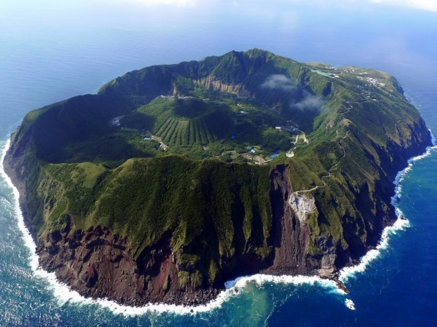

a. Describa la imagen teniendo en cuenta cada uno de los aspectos de la imagen.
b. Cuáles son los componentes vivos y no vivos de la imagen realice una lista.
c. Cómo cree que sería el clima en la parte interna de la isla

BIBLIOGRAFÍA
http://www.ciceana.org.mx/recursos/tribunatura/pdf/guiadeactividadesdidacticaseducadoresambientalesaltiplanocentralmexicano_bis2.pdf

